PEDIDO DE PROVIDÊNCIAS Nº 1. 811/2017
Reforço na pintura das faixas de segurança no cruzamento das ruas Joaquim Nabuco e Bento Gonçalves, bairro Centro.
Solicita-se, após os trâmites regimentais, que seja enviada cópia da presente proposição ao Poder Executivo, para que realize as seguintes providências:
Reforço na pintura das faixas de segurança no cruzamento das ruas Joaquim Nabuco e Bento Gonçalves, bairro Centro. Todas as faixas estão apagadas, necessitando de um reforço na pintura. Trata-se de um cruzamento de grande tráfego de veículos e pedestre e a sinalização auxilia a reduzir o risco de acidentes no local.
Novo Hamburgo, 04 de maio de 2017.
Vereador Felipe Kuhn Braun

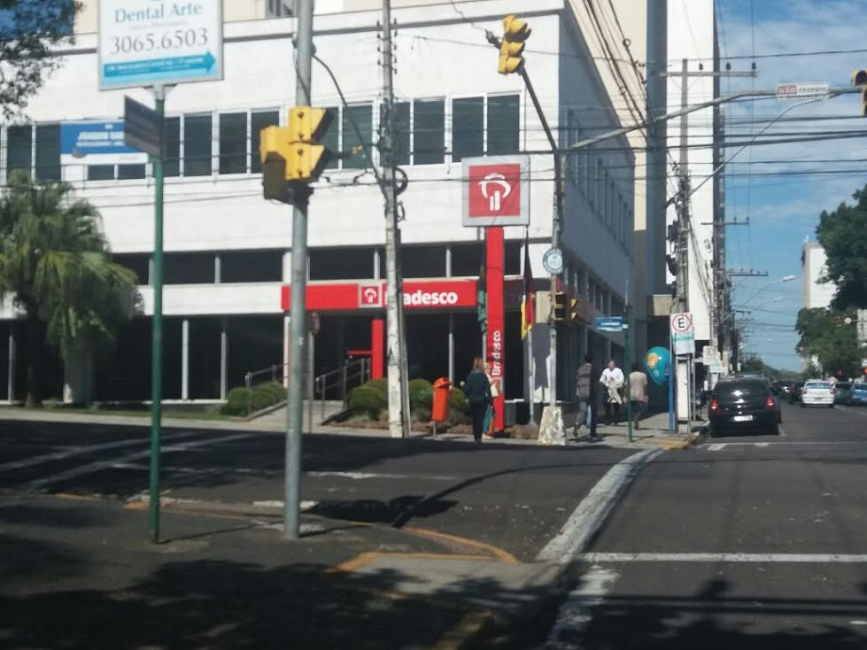
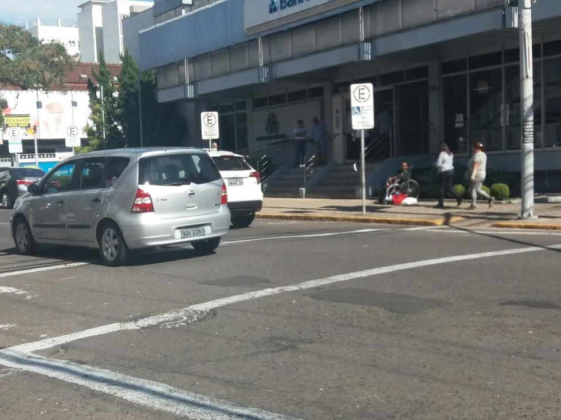
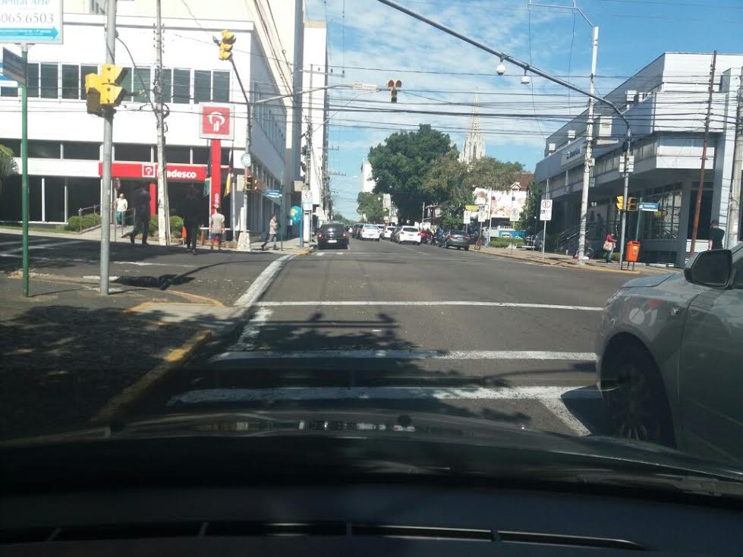

Obs.: Redação conforme original do autor.
/RRS

